
АКОО «Дыхание Жизни» Факт. адрес: 656065, г. Барнаул, ул. ​Антона Петрова, 239 оф. 3 www.дыхание-жизни.рф breath22@bk.ru ИНН/КПП 2221995862/222101001 р/с 40703810702000000518
Смета расходов
На реализацию благотворительного проекта
«Все дети наши» к 1 июня
для детей-сирот, КГБУ «Барнаульский центр помощи детям, оставшимся без попечения родителей №1» и «Я буду счастливой Мамой»
№ | Наименование подарка | Кол-во | Цена ориентировочная | Стоимость | Фактически
 | Настольные игры
 | «Умный чемоданчик» (алфавит)  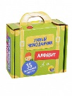 | 2 | 245,00 | 490,00
 | «Умный чемоданчик» (животные)  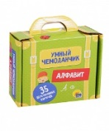 | 2 | 245,00 | 490,00
 | Лото 10 в1  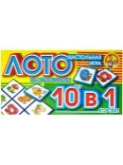 | 2 | 409,00 | 818,00
 | Карточки-пазлы «Учимся читать по слогам»   | 1 | 430,00 | 430,00
 | 100 логических игр и головоломок   | 1 | 410,00 | 410,00
 | Мольберт «Ника»  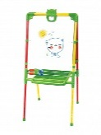 | 1 | 1490,00 | 1490,00
 | Тесто для лепки(3 стакана) с арм.фруктов  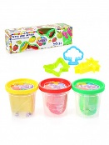 | 5 | 295,00 | 1475,00
 | Радужный песок ПТ-003  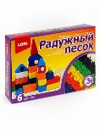 | 4 | 260,00 | 1040,00
9 | Палатка «Дом с туннелем»  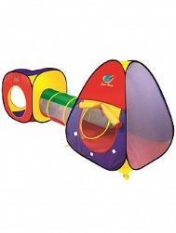 | 1 | 1730,00 | 1730,00
10 | Модуль инструментов т 107  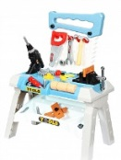 | 1 | 1590,00 | 1590,00
11 | Куклы  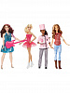 | 2 | 1490,00 | 2980,00
12 | Машины  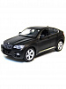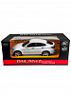 | 2 | 1590,00 | 3180,00
13 | Конструктор «Грузовик и трактор»  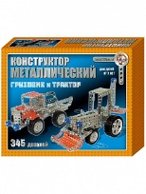 | 1 | 720,00 | 720,00
14 | Конструктор «Краны»  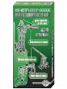 | 1 | 869,00 | 869,00
15 | Рисование по номерам   | 10 | 5500,00 | 5500,00
16 | Наушники беспроводные «Xiаomi» airDots2  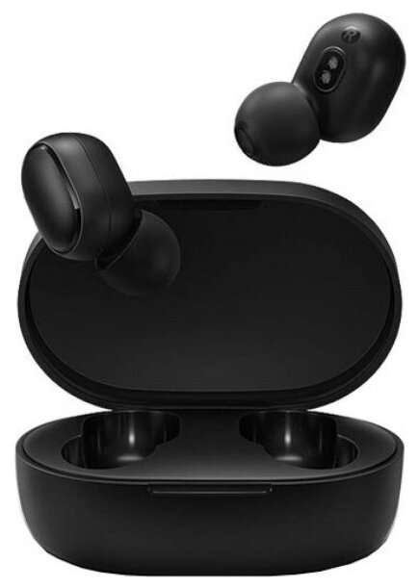 | 2 | 1380,00 | 2760,00
11 | Мультимедиа плеер Ritmix RF-4950 | 8 | 1499,00 | 11992,00
 | ИТОГО |  |  | 37964,00
 | Комплект для выписки  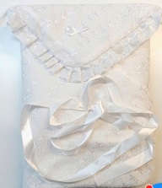 | 25 | 990,00 | 24750,00
 | Детский порошок 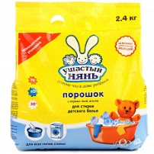 | 25 | 339,00 | 8475,00
 | Итого |  |  | 71189,00

Президент АКОО «Дыхание Жизни» (Подпись) Каменщиков С.В.

